A todos os participantes do projeto

Contatos : Luc Trouche (luc.trouche@inrp.fr), responsável do projeto do lado francês
Licia Maia (liciaslm@hotmail.com), responsável do projeto do lado brasileiro
Ana Paula Jahn (anapjahn@gmail.com), coordenadora da equipe de São Paulo
Iranete Lima (iranetelima@yahoo.com.br), coordenadora da equipe de Recife
Fabrice Vandebrouck (vandebro@math.jussieu.fr), coordenador da equipe de Paris
Jana Trgalova (jana.trgalova@inrp.fr), coordenadora da equipe de Lyon

Este boletim de informação registra ações e avanços do projeto CAPES-COFECUB (n. 625/09).

Relatório do Encontro de Comemoração dos 30 anos de Cooperação CAPES-COFECUB, maio 2009, redigido por Licia Maia
O encontro aconteceu em Salvador do 24 ao 26 maio de 2009.
Membros do projeto que participaram do encontro: Lícia Maia (UFPE), Iranete Lima (UFPE) e Ana Paula Jahn (UNIBAN).
O encontro foi organizado em torno de diversos temas, apresentados por meio de conferências plenárias seja por meio de mesas redondas (programação em anexo). As apresentações foram feitas por pesquisadores franceses e brasileiros. Os responsáveis dos projetos CAPES-COFECUB foram convidados a apresentar uma síntese de seus projetos na forma de pôster (versão final do pôster em anexo). A apresentação foi feita em uma sala reservada para tal, durantes momentos previstos para na programação geral. Foi uma ocasião privilegiada de trocas entre pesquisadores de diferentes áreas do conhecimento.
Mesmo com o pouco espaço que ocupou as Ciências Humanas, em particular para as questões educacionais, as apresentações foram interessantes e acessíveis a todos os participantes. Isto nos permitiu confrontar as diferentes metodologias de pesquisa e os modos singulares de abordagens dos objetos de estudo. A conferência de abertura sobre a biodiversidade na Amazônia foi muito interessante. Entendemos ser muito importante poder compartilhar a experiência de pesquisadores com o funcionamento da cooperação.
Aproveitamos a oportunidade para fazer uma reunião de trabalho entre os membros do projeto presentes no encontro. Pensando na continuidade de nossas atividades, discutimos que seria importante:
1. Registrar todas as atividades que têm relação com o projeto e definir uma metodologia para a preparação do relatório. Isto facilitará, além do acompanhamento dos trabalhos, organizar os boletins e facilitará a elaboração do relatório final.
2. Prever as missões de trabalho e também de estudo para 2009-2010. Existe uma preocupação particular com as missões de estudo, doutorados (sanduíches) e pós-doutorados. É importante fazer todas as missões de trabalho e de estudo para garantir a renovação do projeto.

Programa científico do projeto
Os responsáveis dos eixos elaboraram proposições de questões de pesquisas a serem tratadas em cada eixo durante os dois primieiros anos do projeto, isto é, até dezembro de 2010.
Estas proposições estão disponíveis no site EducMath http://educmath.inrp.fr/Educmath/recherches/projets-de-recherche/cofecub/, no espaço de trabalho destinado ao projeto e acessível unicamente às pessoas inscritas no site. Para o avanço dos trabalhos nos diferentes eixos, é preciso agora retomar estas primieras proposições para elaborar uma agenda de trabalho mais precisa para o tempo que nos resta até dezembro/2010. Solicitamos então que os responsáveis dos eixos pilotem esta tarefa e divulguem o calendário de trabalho de cada eixo até 18 de setembro se possível, seja via site, seja enviando aos responsáveis dos outros eixos.
(P.S.. Aqueles que não estão ainda inscritos no site EducMath, favor contactar Jana para que ela abra os direitos de acesso, conforme último parágrafo deste boletim.)

Missões de 2009
Foram acordadas 4 missões de trabalho para o ano de 2009, 2 missões França → Brasil e 2 missões Brasil → França. Estas missões (em particular as do mês de agosto) devem permitir discutir e refinar, se necessário, cada proposta disponível de forma a torná-la operacional.
Lembramos que estas missões têm duração de 10 a 21 dias. As missões de estudos para doutorandos e pós-doutorandos podem ser mais longas. Para doutorandos franceses, as visitas podem ter duração de até 2 meses. Para os doutorandos ou pós-doutorandos brasileiros, o período pode ser de 3 a 12 meses. Somente podem ser beneficiados os pesquisadores inscritos no projeto. É possível integrar um pesquisador ou um doutorando ao projeto. Para isso é preciso informar os responsáveis (Luc Trouche para a França ou Lícia Maia para o Brasil).
O quadro abaixo recapitula as missões e os respectivos períodos de visita:

Nome do pesquisador | Datas/Período | Equipe de recepção
Ana Paula Jahn | 15 agosto – 30 agosto | INRP, Lyon
Iranete Lima | 15 agosto – 6 setembro | INRP, Lyon
Michèle Artigue | 2 dezembro – 14 dezembro | UNIBAN, São Paulo
Jana Trgalova | 23 outubro – 14 novembro | UNIBAN, São Paulo  UFPE, Recife

Espaço de Trabalho - lembrete
Criamos um espaço de trabalho no site do EducMath do INRP http://educmath.inrp.fr/Educmath/recherches/projets-de-recherche/cofecub/groupspace.2009-02-06.9261763662. Este espaço nos permite disponibilizar documentos de trabalho, criar fóruns de discussão para postar questões e/ou comentários. Este boletim, assim como o anterior, já está disponível neste espaço. Para poder abrir os direitos de acesso neste espaço, é preciso primeiro fazer a inscrição no site. Em seguida, basta enviar uma mensagem eletrônica para Jana (jana.trgalova@inrp.fr) com o nome de usuário (identificador) que ela autorizará o direito de acesso.

Atenciosamente,
Ana Paula et Jana

Anexo 1

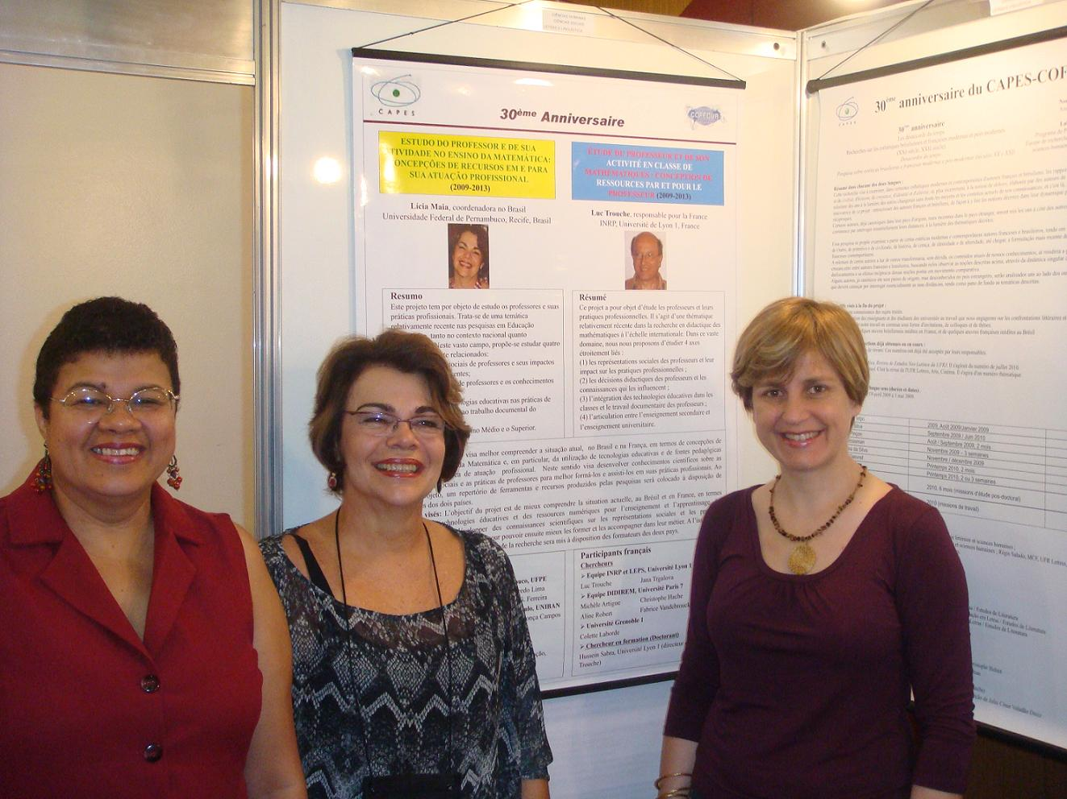
Iranete, Licia e Ana Paula (da esquerda para a direita) diante do pôster na apresentação do nosso projeto na comemoração dos 30 anos de cooperação CAPES-COFECUB, em Salvador/Bahia (Brasil)

